Instituto Federal Sul-rio-grandense – Campus Camaquã
Disciplina: Programação em Rede – Turma 2025
Professor: Vinícius Alves Hax
Assunto: Revisão do conteúdo do 1º bimestre

1. Observe a imagem abaixo.
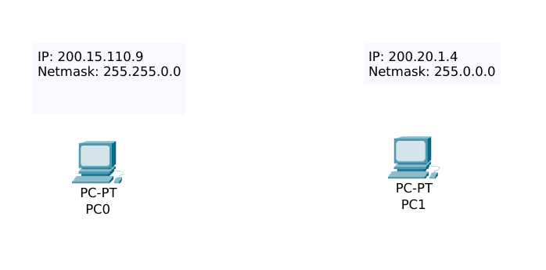
Mesmo se ligarmos fisicamente os dois computadores acima, a comunicação não acontecerá. Por quê? Quais parâmetros poderiam ser alterados para que os computadores estejam aptos a se comunicarem entre si.

A comunicação não se dará pois a configuração dos dois computadores é incompatível. Dentro de uma mesma subrede para que dois computadores possam se comunicar a máscara de rede de ambas deverá ser igual. Por exemplo vamos supor que a máscara de rede de ambos seja configurada como 255.255.0.0
Cumprido esse requisito é preciso refletir sobre o significado da máscara de rede. Ela divide o endereço IP e diz qual parte do endereço é da rede e qual parte é do host. Uma máscara 255.255.0.0 implica em dizer que os dois primeiros octetos (os octetos cujos valores são 1’s se convertido em binário) é da rede, logo essa parte tem que ser igual dentro de uma mesma subrede. Aqui novamente é preciso adotar um padrão, ou o prefixo deverá ser 200.15 seguindo o padrão do computador da esquerda ou então 200.20 seguindo o padrão da direita.
Escolheremos por exemplo o prefixo da direita ‘200.20’. Os demais octetos do IP identificam um host dentro da mesma rede então essa parte deve necessariamente ser diferente.
Na esquerda temos o final 110.9 e na direita temos 1.4 como eles são diferentes entre si são compatíveis e portanto ambos podem ser mantidos.

Por fim então a configuração fica assim:
PC0
IP 200.20.110.9
Netmask 255.255.0.0

PC1
IP 200.20.1.4
Netmask 255.255.0.0

2. Qual das alternativas abaixo representa um endereço MAC?

a)192.168.0.10
b)Porta 80
c)www.ifsul.edu.br
d)87-78-AC-A1-B1-FE

3. Qual o comando utilizado para teste de conexão de uma rede?
a)nslookup
b)cd
c)ping
d)ipconfig

4. Qual das alternativas descreve corretamente uma rede do tipo LAN?
a)Uma rede de longa distância entre cidades diferentes
b)Uma rede de dispositivos conectados dentro de um mesmo prédio ou campus
c)A interligação mundial de redes públicas e privadas
d)Uma rede usada exclusivamente para comunicação via satélite

5. Qual das opções melhor define o papel da Internet nas redes modernas?
a)Um sistema fechado de comunicação entre computadores
b)Um conjunto de cabos submarinos que conecta continentes
c)Uma rede LAN especializada em jogos online
d)Uma plataforma global de comunicação e serviços interconectados

6. O que significa dizer que a rede funciona como uma plataforma?
a)Que ela é usada apenas para acessar redes sociais
b)Que permite a execução e entrega de serviços e aplicações
c)Que exige um sistema operacional próprio para funcionar
d)Que é composta apenas por dispositivos móveis
7. Qual das opções representa um endereço IPv4 válido?
a)256.0.0.1
b)192.168.0.1
c)1234.567.89.0
d)10.300.45.2

Justificativa: Cada octeto de um IPv4 tem que ficar sempre entre os valores 0 e 255 pois é a representação de um número de 8 bits

8. A camada de rede do modelo OSI é responsável por:
a)Estabelecer conexões fim a fim confiáveis (camada física)
b)Rotear pacotes entre redes distintas
c)Controlar a apresentação dos dados (camada de apresentação)
d)Garantir a entrega sem erros dos quadros (frames) (camada de enlace)
9. No modelo TCP/IP, a camada de enlace (link) tem como uma de suas principais responsabilidades:
a)Criptografar os dados em trânsito
b)Implementar o controle de fluxo entre processos
c)Encaminhar pacotes entre diferentes redes
d)Formatar quadros e lidar com o acesso ao meio físico
10. Escreva com suas palavras o que é um protocolo de rede?
Conjunto de regras que permite a comunicação entre dispositivos em uma rede.
11. O que é o roteamento via conectividade direta?
Modo de roteamento bastante simples na qual o roteador sabe para qual rede ele deve encaminhar os pacotes pois está conectado diretamente a estas redes.
12. Qual a principal função da camada física?
Transmitir bits por meio do meio físico, como cabos ou ondas. A preocupação é com os bits individuais e não com conjunto de bits.
13. Suponha que um administrador de redes digitou “ping google.com” e o resultado foi a perda de 100% dos pacotes. Podemos afirmar que existe um problema de conectividade com google.com? Além da conectividade qual problema pode estar acontecendo?

Não necessariamente temos um problema de conectividade. É preciso testar o acesso ao servidor DNS pois ele pode ser a fonte do problema.

14. Suponha que temos um computador de um laboratório cujo gateway é 192.168.2.254. Se tentarmos dar um ping para esse endereço e o resultado for um erro podemos afirmar que o problema pode ser no provedor de Internet?

O prefixo 192.168 geralmente é utilizado em redes locais. Além disso geralmente o gateway está localizado na rede local. Se não é possível dar um ping para esse host que está na rede local então é pouco provável que o problema seja na ligação entre a nossa rede interna e o provedor de Internet.

15. Como o comando traceroute ajuda no processo de diagnóstico de um problema de rede? Se o traceroute estiver mostrando a rota até o destino podemos afirmar que a rede não tem problemas?
O comando traceroute mostra o caminho percorrido até o destino, ajudando a identificar onde ocorre falha; se não há falha ao longo do caminho, é sinal de que não há interrupções até lá, mas ainda pode haver problemas no destino que causem um atraso no destino ou então pode haver um problema na rota em si. É possível que, por algum problema de configuração, a rota percorrida não seja a melhor possível.

